Evaluation de SES – 2nde 9 Nom :
Chapitre : Individus et cultures Prénom :
Remarques préalables :
Pour répondre aux questions, vous devez rédiger des phrases (sujet + verbe + compléments), dans lesquelles vous prendrez soin d’introduire du vocabulaire vu en cours.
Soignez votre écriture et soyez attentif(ve) à l’orthographe (les accents ne sont pas facultatifs !).
II sera tenu compte, dans la notation, du soin apporté à la copie et de la clarté de l’expression [1 point].

Partie 1 : Mobilisation de connaissances[4 points]

- Définissez la socialisation [1 point] : .………………………………………………………………………………………
…………………………………………………………………………………………………………………………………………………………….

…………………………………………………………………………………………………………………………………………………………….
- Complétez le tableau ci-dessous [2 points] :
Valeurs | Normes
Respect de l’environnement
 | Ne pas tricher
Respect d’autrui
 | Payer les hommes et les femmes de la même manière

- Citez 4 agents de socialisation [1 point] : …………………………………………………………………………....

…………………………………………………………………………………………………………………………………………………………….

Partie 2 : Etude de document statistique [8 points]

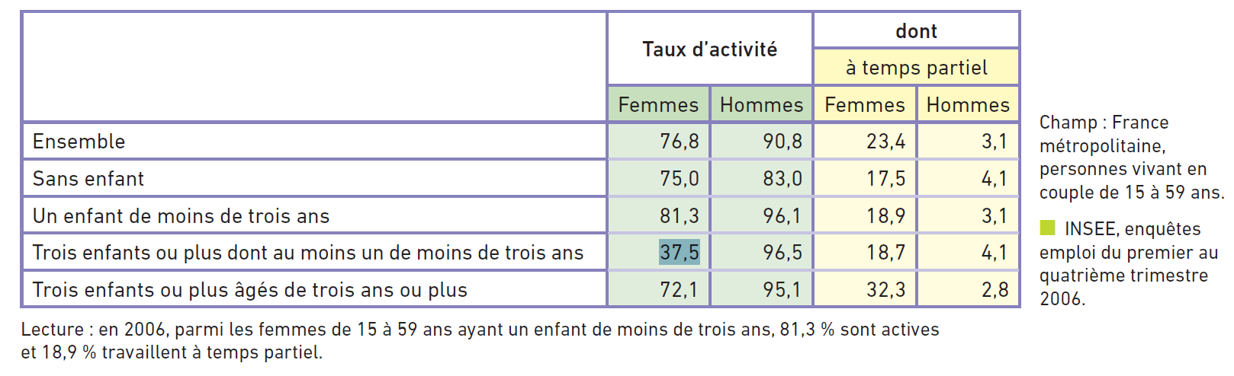
Rmq : Une personne est active lorsqu’elle a un emploi ou qu’elle en recherche un.
Le taux d’activité mesure la part des personnes actives parmi l’ensemble des personnes en âge de l’être (ici les personnes âgées de 15 à 59 ans).

- Quelles sont les principales différences que l’on peut observer entre les femmes et les hommes (relevez 3 idées, correctement hiérarchisées, et illustrées à partir des données chiffrées) ? [5 points]
- Vous expliquerez pourquoi la socialisation peut être à l’origine de ces différences. [3 points]
Partie 3 : Etude de texte[7 points]
Rôles masculins et féminins, des données naturelles ?
Chez les Arapesh, tout semble organisé dans la petite enfance pour faire en sorte que le futur Arapesh, homme ou femme, soit un être doux, sensible, serviable. Alors que dans la tribu des Mundugomor, la conséquence du système d'éducation est plutôt d'entraîner la rivalité, voire l'agressivité, que ce soit chez les hommes, chez les femmes ou entre les sexes. Dans la première société, les enfants sont choyés sans distinction de sexe ; dans la seconde les enfants sont élevés durement car ils ne sont pas désirés, qu'ils soient garçon ou fille. Ces deux sociétés produisent, de par leurs méthodes culturelles, deux types de personnalité complètement opposés. En revanche, elles ont un point commun : ne faisant pas de distinction entre « psychologie féminine » et « psychologie masculine », elles n'en génèrent pas de personnalité spécifiquement masculine ou féminine. Selon la conception ordinaire dans notre société, l'Arapesh, homme ou femme, nous semble doté d'une personnalité plutôt féminine et le ou la Mundugomor d'une personnalité plutôt masculine, mais présenter ainsi les faits serait un contresens.
A l'inverse, les Chambuli, le troisième groupe, pensent comme nous qu'hommes et femmes sont profondément différents dans leur psychologie. Mais, contrairement à nous, ils sont persuadés que la femme est, par « nature », entreprenante, dynamique, solidaire avec les membres de son sexe, extravertie ; et que l'homme est, en revanche, sensible, moins sûr de lui, très soucieux de son apparence, facilement jaloux de ses semblables. C'est que, chez les Chambuli, ce sont les femmes qui détiennent le pouvoir économique et qui assurent l'essentiel de la subsistance du groupe, alors que les hommes se consacrent principalement à des activités cérémonielles et esthétiques, qui les mettent souvent en compétition les uns avec les autres.
Forte de ces analyses, Margaret Mead peut affirmer que « les traits de caractère que nous qualifions de masculins ou de féminins sont pour bon nombre d'entre eux, sinon en totalité, déterminés par le sexe d'une façon aussi superficielle que le sont les vêtements, les manières et la coiffure qu'une époque assigne à l'un ou l'autre sexe » [(1935) 1963, p. 252].
Denis Cuche, La notion de culture dans les sciences sociales, Repères n°205, La Découverte, 2004, p. 36-37

1. Complétez le tableau ci-dessous en suivant les consignes: [2 points]
- Dans la première colonne, dites pour chacune des sociétés si la personnalité féminine est différente de la personnalité masculine (répondez par oui ou non).
- Dans les deux colonnes suivantes, relevez les adjectifs qui caractérisent les personnalités masculine et féminine dans les sociétés Arapesh, Mundugomor et Chambuli.
- Dans la dernière colonne, dites si les personnalités de ces sociétés correspondent aux personnalités masculines et féminines de la société française.

Société | Rôles masculins et féminins différenciés ? | Rôle masculin | Rôle Féminin | Rôles correspondant à notre société ?
Arapesh
Mundugomor
Chambuli

2. D’après vos connaissances et l’étude de ces trois sociétés (reprenez les éléments relevés dans la question précédente), pourquoi peut-on dire que la personnalité individuelle ne s’explique pas par des caractéristiques biologiques ? [5 points]

